

**EVALUACION CARDIOVASCULAR PRE-OPERATORIA**

**Datos generales:**

NOMBRE: ROSEMARIE NUNEZ SEXO: FEM EDAD 44. ANOS FECHA: 9/ 08/ 2022

TIPO DE CIRUGÍA: ABDOMINOPLASTIA/ LIPO VASER / BBL / HERNIORRAFIA UMBILICAL REFERIDO POR: DR. JAIRO ULERIO

**Síntomas y evolución:** Asintomática Cardiovascular

**Antecedentes personales patológicos: ASMA DESDE LA INFANCIA**  **Alergias: AL POLVO/ ACAROS/ ESTACIONAL**

*G3 A1 P2 C0*

*Cirugías: SALPINGOCLASIA BILATERAL/ COLECISTECTOMIA LAPAROSCOPICA*

*Transfusiones: NEGADO*

***Otros: REFIERE INFECCION POR COVID 2021***

***Antecedentes******Familiares***

*Padre:*VIVO/ HTA *Madre: VIVA/ HTA/ DM TIPO II/ APNEA DE SUENO Hermanos: Vivos/SPA*

**Hábitos tóxicos:**

*Tabaco: NO Alcohol: OCASIONALMENTE Drogas: NO. Hookah: NEGADO*

**Antecedentes Medicamentosos**

VACUNADA 2 DOSIS ULTIMA DOSIS 2022 INICIO/ HIERRO/ ACIDO FOLICO/ VIT C/ SYMBICORT/ VENTOLIN/ OMEPRAZOL OCASIONAL

**Examen físico:**

***Inspección****: actualmente paciente conciente , orientada en las tres esferas psiquicas, eupneica, hidratada, afebril.*

***Signos vitales:*** *BD TA. 120 /70 mmHg BI TA. 120/70 .mmHg FC 98L/m FR16 r/m*

**Cabeza:** Normocéfalo, no masas, ni cicatrices, no adenopatías.

**Cuello:** Cilíndrico, simétrico, pulsos carotideos bilaterales de buena amplitud y forma , no soplos, no masas.

**Corazón:** Ruidos cardiacos regulares, R1 y R2 de buen tono e intensidad, no R3, ni R4, no soplos

**Pulmón:** Buena expansibilidad en ambos campos pulmonares y sus tres caras; murmullo vesicular presente, no ruidos agregados.

**Abdomen:** Semigloboso, panículo adiposo, depresible, no dolor a la palpación, no visceromegalia, no masas, no soplos.

***Extremidades:*** *Simétricas, pulsos periféricos bilaterales de buena amplitud y forma, no edema, no cambios troficos visibles.*

***Examen Neurológico:*** *Sin alteraciones.*

**PROCEDIMIENTOS**

**EKG RITMO SINUSAL, DENTRO DE LIMITES NORMALES**

**RX TÓRAX PA : PENDIENTE**

**ECOCARDIOGRAMA: NO SOLICITADO**

**ANALÍTICAS: VER ANEXOS/COLESTEROL LDL: 148 MG/DL**

**Diagnósticos: CORAZON SANO/ASMA BRONQUIAL CONTROLADA/ HIPERCOLESTEROLEMIA**

***Riesgo Cardiovascular asociado a procedimiento quirúrgico:*** *INTERMEDIO*

***Riesgo de TEV según escala de Caprini:*** *Bajo 2 Pts.*

***Riesgo Cardiovascular del paciente según índice de Lee:***  *Bajo*

***Conclusiones:*** No contraindicamos procedimiento quirúrgico desde el punto de vista cardiovascular***.***

**RECOMENDACIONES:**

1. EVALUAR POR NEUMOLOGIA Y SEGUIR RECOMENDACIONES
2. INICIO ROSIGEROL 20 MG PARA MANEJO DE DISLIPIDEMIA INICIAR POST OP
3. CORTO TIEMPO QUIRURGICO Y ANESTESICO
4. HBPM 40 MGS , POR VIA SC C/ 24 HRS POR 10 DÍAS, INICIAR ANTES DE LAS 6 HRS TRAS EL POSTQUIRURGICO.
5. MEDIAS DE COMPRESIÓN ELÁSTICA.
6. DEAMBULAR PRECÓZMENTE BAJO SUPERVISIÓN.
7. SIGNOS VITALES C/8 HRS EN POST OP.
8. MONITORIZAR OXIMETRIA EN POST OP
9. INSPIROMETRIA INCENTIVA
10. VIGILAR HIDRATACION Y DIURESIS
11. SEGUIR ORDENES DE OTROS DEPARTAMENTOS.
12. AVISAR ANTE EVENTUALIDAD*.*

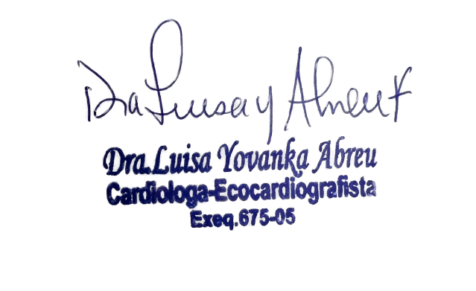

*Dra. Yovanka Abreu Feliz*

Cardiologa- Ecocardiografista